附件

黔南高新区（化工园区）“四至”控制范围
- 马场坪工业园区
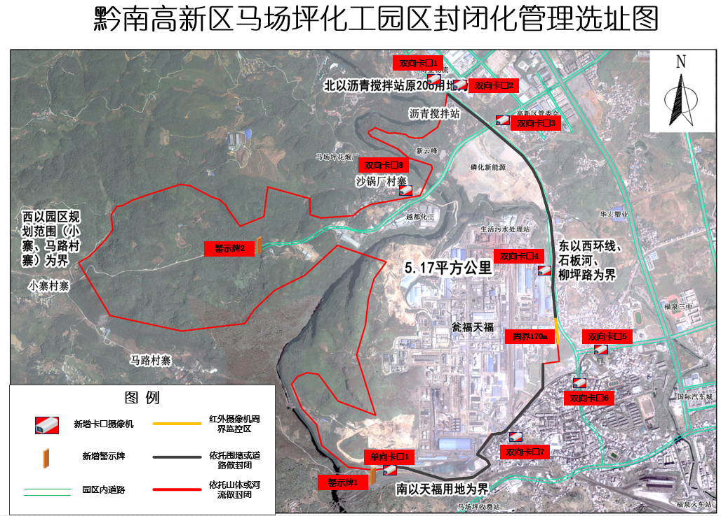
马场坪工业园区：包括以下卡口点位，均已安装高清道路卡口摄像头及园区周界相应的监控设备。
序号 | 名称 | 位置描述 | 建设内容
序号 | 名称 | 位置描述 | 特点 | 摄像头 | 配套
1 | 双向卡口1 | 环西路（靠近坪山路路口） | 双向监控 | 2台高清摄像机 | 利旧原L型监控杆
2 | 双向卡口2 | 坪山路（靠近环西路路口） | 双向监控 | 2台高清摄像机 | 新增2套L型监控杆
3 | 双向卡口3 | 乐岗路（靠近坪山路路口） | 双向监控 | 2台高清摄像机 | 新增2套L型监控杆
4 | 双向卡口4 | 金山路至污水处理厂路口 | 双向监控 | 2台高清摄像机 | 利旧厂区限高杆
5 | 双向卡口5 | 三堡村村委会门口 | 双向监控 | 2台高清摄像机 | 利旧1套原L型交通指示杆  新增2套L型监控杆
6 | 双向卡口6 | 金山南路（靠近新堡路路口） | 双向监控 | 2台高清摄像机 | 新增2套L型监控杆
7 | 双向卡口7 | 天福门口 | 双向监控 | 2台高清摄像机 | 新增2套L型监控杆
8 | 双向卡口8 | 沙锅厂村寨路口 | 双向监控 | 2台高清摄像机 | 新增1套L型监控杆
8 | 单项卡口1 | 天福后门 | 单向监控+警示牌 | 1台高清摄像机 | 新增1套L型监控杆
9 | 金山南路周界 | 瓮福东侧（金山南路上） | 170m周界监控 | 6套红外摄像机 | 围墙上支架
10 | 警示牌2 | 马场冲 |  |  | 警示牌

- 双龙工业园区
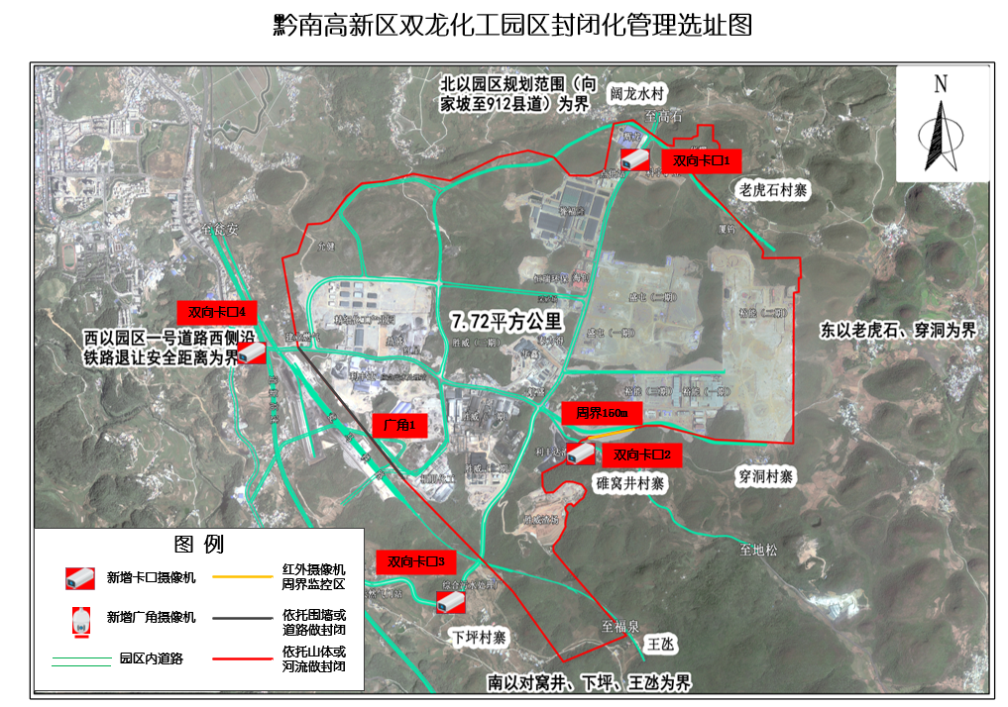
双龙工业园区：包括以下卡口点位，均已安装高清道路卡口摄像头及园区周界的监控设备。
序号 | 名称 | 位置描述 | 建设内容
序号 | 名称 | 位置描述 | 特点 | 摄像头 | 配套
1 | 双向卡口1 | 科宇矿业门口（至高山路口） | 双向监控 | 2台高清摄像机 | 新增2套6m L型监控杆
2 | 双向卡口2 | 碓窝井村路口 | 双向监控 | 2台高清摄像机 | 新增1套6m L型监控杆
3 | 双向卡口3 | 污水处理厂上坡处 | 双向监控 | 2台高清摄像机 | 新增1套6m L型监控杆
4 | 双向卡口4 | 园区一号道路西侧（与高速交叉） | 双向监控 | 2台高清摄像机 | 新增1套6m L型监控杆
5 | 广角1 | 驾校门口 | 广角 | 1台广角摄像机 | 新增3米监控杆
6 | 裕能三期周界 | 裕能三期外边坡上周界 | 150m周界监控 | 4套红外摄像机 | 新增2套 3米监控杆

- 罗尾塘工业园区
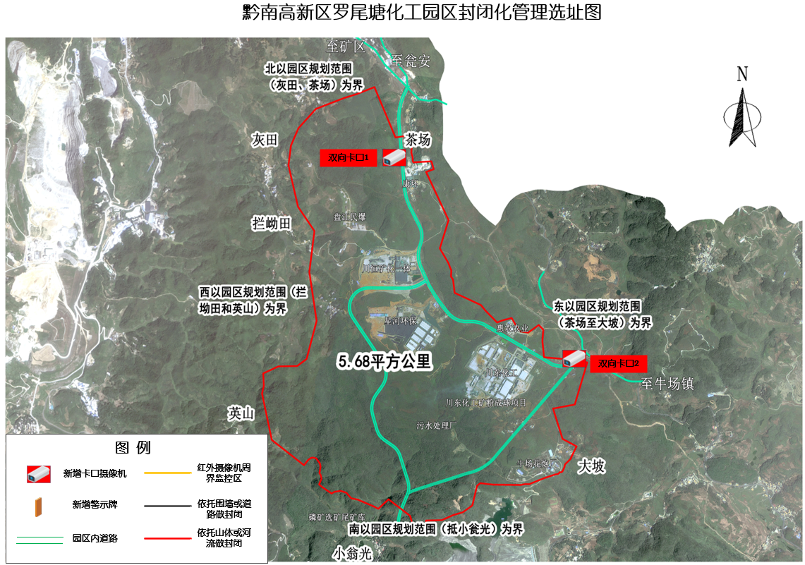
罗尾塘工业园区：包括以下卡口点位，均已安装高清道路卡口摄像头和相应的监控设备。
序号 | 名称 | 位置描述 | 建设内容
序号 | 名称 | 位置描述 | 特点 | 摄像头 | 配套
1 | 双向卡口1 | 康辉门口（闸机旁） | 双向监控 | 2台高清摄像机 | 新增2套6m L型监控杆
2 | 双向卡口2 | 川东化工门口 | 双向监控 | 2台高清摄像机 | 新增2套6m L型监控杆

